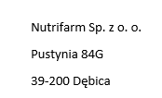
Imię i nazwisko
Adres
Adres c.d.
Telefon
e-mail

Odstąpienie od umowy
(formularz ten należy wypełnić i odesłać tylko w przypadku chęci odstąpienia od umowy)

Ja/My(*) niniejszym informuję/informujemy(*) o moim/naszym odstąpieniu od umowy sprzedaży następujących rzeczy(*)

– Data zawarcia umowy:
– Imię i nazwisko konsumenta(-ów):
– Data:
– Numer zamówienia:

Podpis konsumenta(-ów)

